Együttműködési megállapodást írt alá a Corvinus és a Stratis tanácsadócég
Három évre szóló stratégiai partnerséget kötött Magyarország első számú üzleti, gazdaság- és társadalomtudományi egyeteme és vezető hazai tulajdonú tanácsadócége szerdán Budapesten.
Az együttműködést a Budapesti Corvinus Egyetem részéről Bruno van Pottelsberghe elnök-rektor, valamint Szabó Lajos György általános rektorhelyettes, a Vezetői és Informatikai Tanácsadó Kft. képviseletében Bíró Zoltán vezető partner, ügyvezető igazgató írta alá a Corvinus Gellért Campusán november 6-án.
A megállapodás részeként a Stratis aktívan közreműködik két adattudománnyal kapcsolatos tantárgy tematikájának tervezésében és kidolgozásában a Corvinus Adatelemzés és Informatika Intézetével szorosan együttműködve, vállalati esettanulmányokhoz témát ad, és vezetői az egyetemen vendégelőadásokat tartanak majd. A Corvinus oktatói-kutatói a Stratis rendezvényein lesznek meghívott tudományos előadók.
„Akkor tudjuk versenyképesen felkészíteni hallgatóinkat a munkaerőpiacra, ha a legeredményesebb, legjelentősebb cégekkel szoros partnerségeket építünk ki. Kiemelten fontosnak tartjuk, hogy a piaci tudást aktívan beépítsük a képzéseinkbe, és megteremtsük az aktív kapcsolatot a diákjaink és a jövőbeni munkáltatóik között, hiszen ezzel mindkét fél jól jár. A Stratis egyike azoknak a sikeres, meghatározó vállalatoknak, amelyek tapasztalataik megosztásával társadalmilag felelősen részt vállalnak az új generációk tudásának gyarapításában. Az együttműködésünknek köszönhetően a Stratis szakemberei egyszerűen, a Corvinus kutatóinak tolmácsolásában ismerhetik meg a gazdálkodástudomány legújabb eredményeit, ami segítheti őket az üzleti hatékonyságuk növelésében” – mondta Bruno van Pottelsberghe, a Budapesti Corvinus Egyetem elnök-rektora a megkötött megállapodás kapcsán.
„A stratégiai együttműködés keretében olyan területeket céloztunk meg, amelyekben tapasztalatunkat leginkább átadhatjuk a tanulók számára. A Project Management in Data Science tantárgy keretében a projektek vezetésében szerzett gyakorlati tapasztalatunk tanúságait osztjuk meg a hallgatókkal; a Data Wrangling szemináriumokra pedig egy olyan gyakorlati feladatot állítunk össze, amelyben a diákok üzleti probléma megoldása során alkalmazhatják addig megszerzett ismereteiket” – mondta az aláírás kapcsán Bíró Zoltán, a Stratis vezető partnere, ügyvezető igazgatója.
A Corvinus az elmúlt években tíznél is több meghatározó hazai és multinacionális vállalattal lépett stratégiai partnerségre. Az egyetem célja, hogy gazdasági-társadalmi kapcsolatrendszerét folyamatosan bővítse, és a legfrissebb piaci tudást becsatornázza az oktatásba.
Sajtókapcsolat:
- press@uni-corvinus.hu
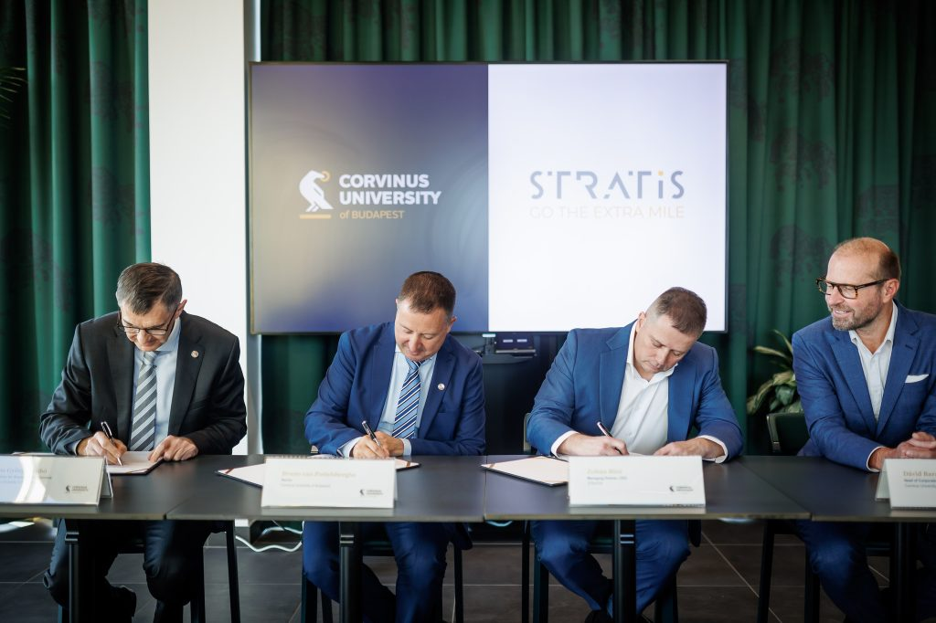 | © Budapesti Corvinus Egyetem
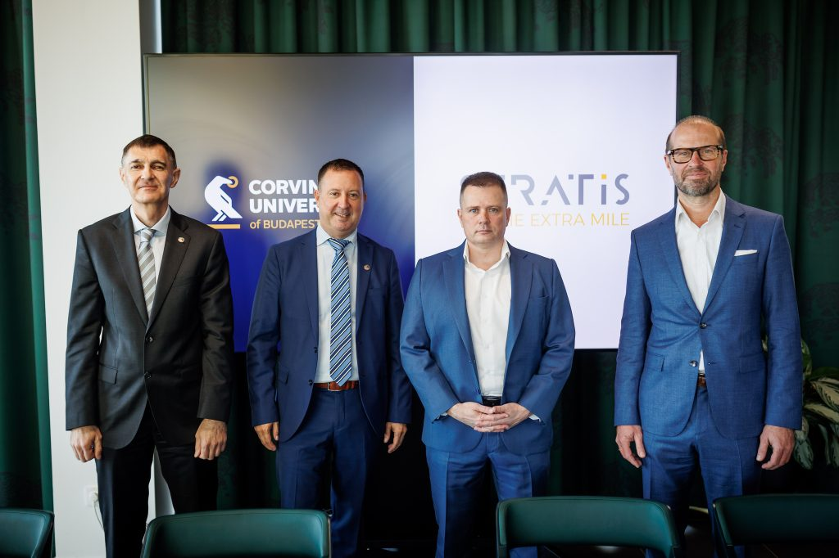 | © Budapesti Corvinus Egyetem
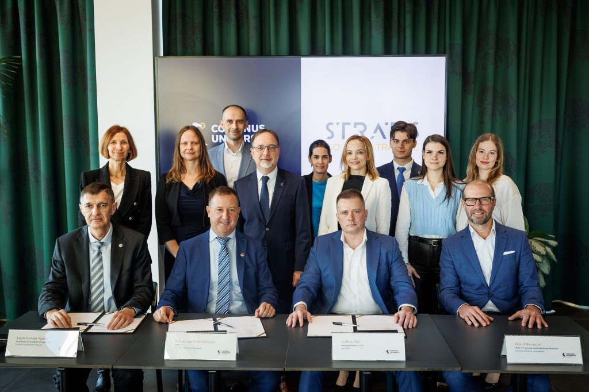 | © Budapesti Corvinus Egyetem
Eredeti tartalom: Budapesti Corvinus Egyetem
Továbbította: Helló Sajtó! Üzleti Sajtószolgálat
Ez a sajtóközlemény a következő linken érhető el:

